**Ben je al bekend met First Energy Gum?**

**Beste redactie,
Ben je al bekend met First Energy Gum? Mark Tuitert bedacht deze cafeïne-kauwgom die je binnen 10 minuten voorziet van extra energie en focus. Het wordt gebruikt door onder andere het Nederlands elftal, Suzanne Schulting en Maarten van der Weijden. Lijkt het je leuk om deze kauwgom te testen of om een winactie uit te schrijven onder jullie lezers?
Hieronder vind je meer informatie! Ik hoor graag van je, ook als je nog vragen hebt.**

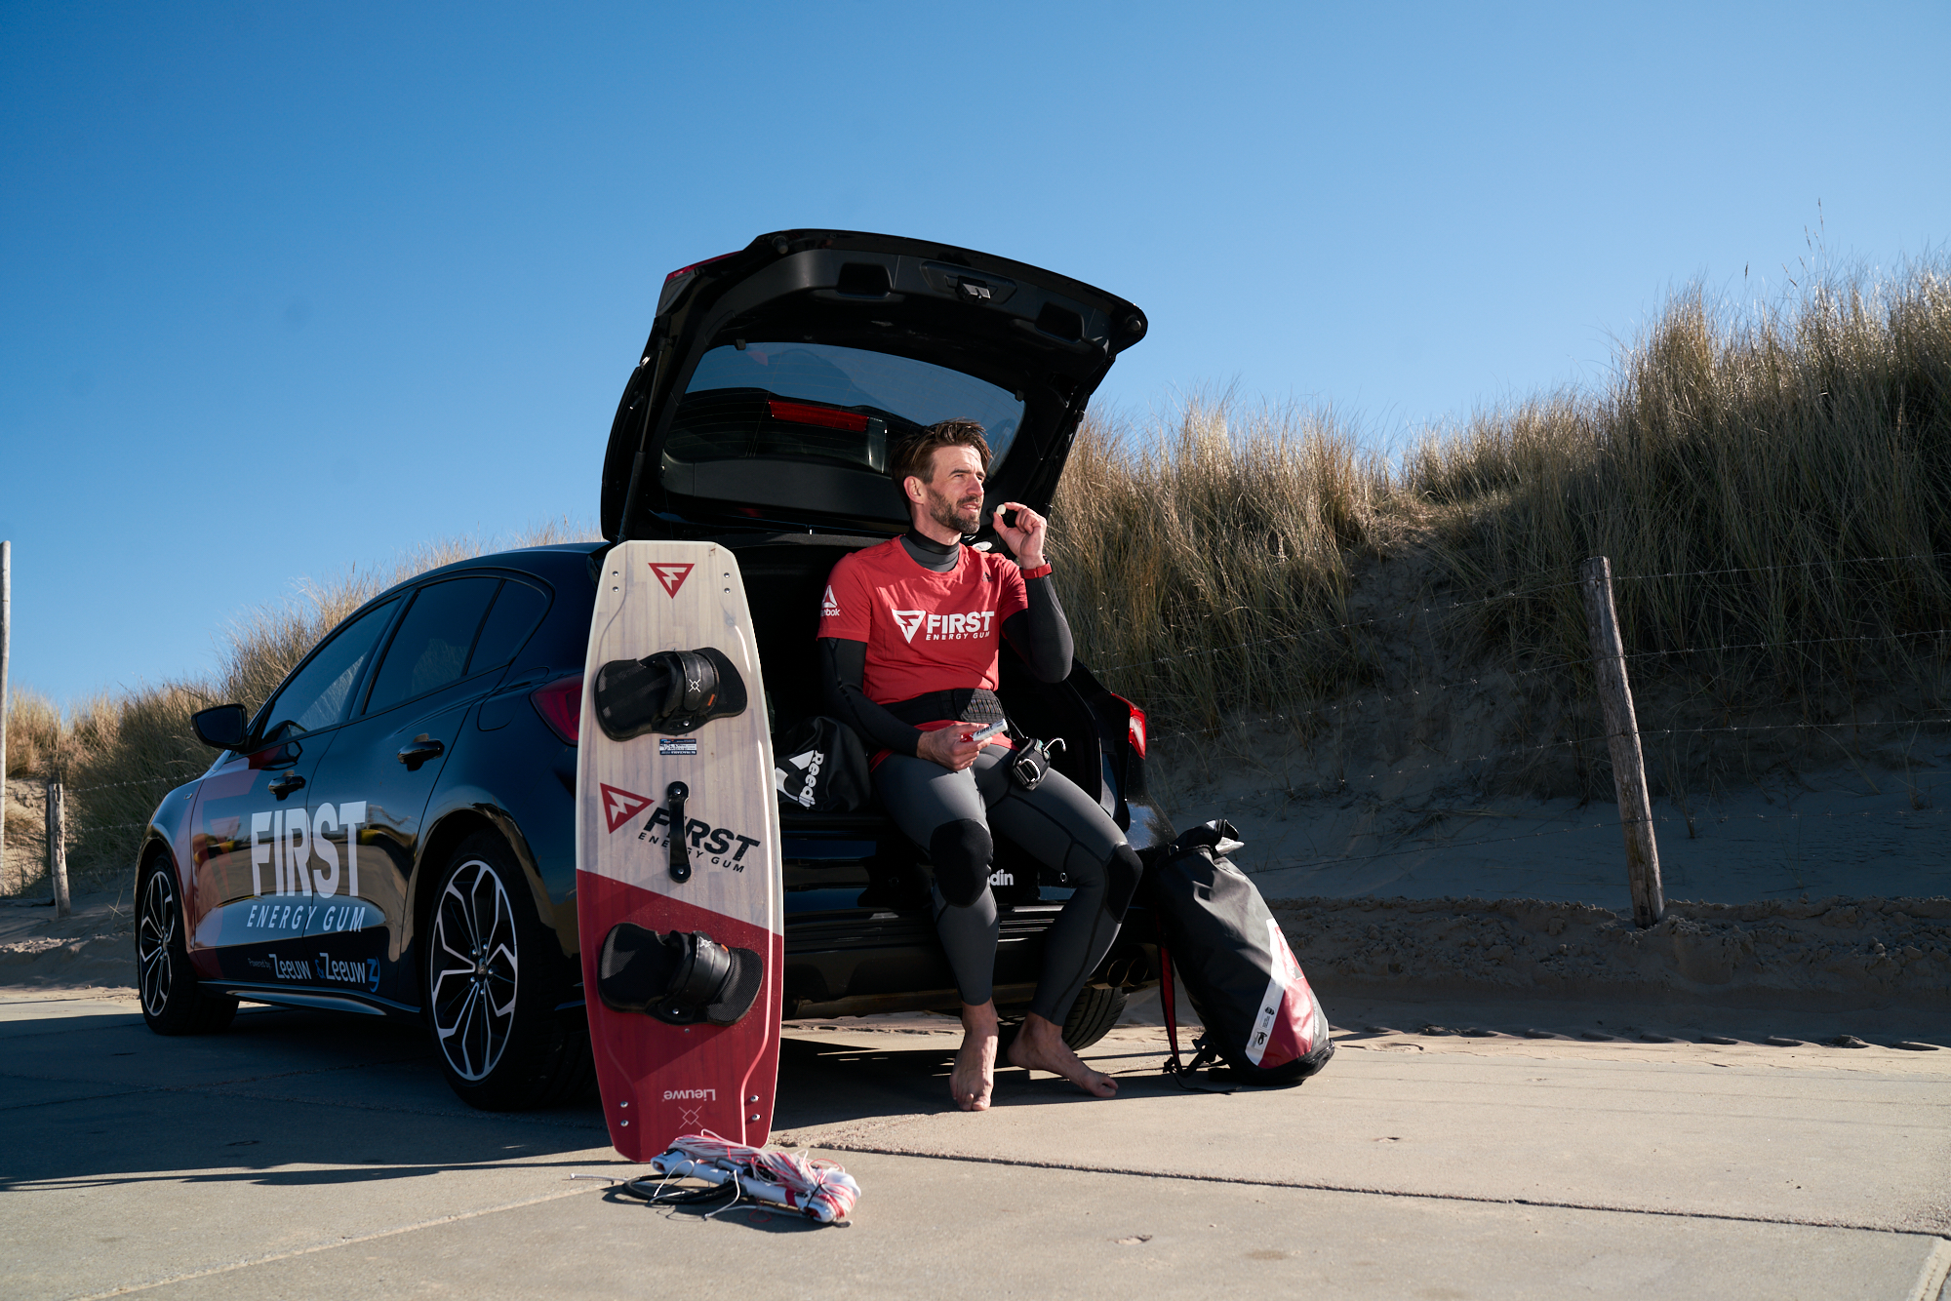

Mark Tuitert, olympisch kampioen schaatsen, was al tijdens zijn professionele sportcarrière altijd op zoek naar manieren om zijn prestaties te verbeteren. Het vinden van een gezonde én snelwerkende energiebron op basis van cafeïne was daar onderdeel van. In 2017 stond Tuitert, samen met zijn twee compagnons, aan de wieg van First Energy Gum; een start-up met grote ambities. Het doel: bijdragen aan fysieke en mentale prestaties door de beste energy gum te produceren die het lichaam voorziet van directe en schone energie.

**NIEUWE PRODUCTCATEGORIE**

Het leven is nog nooit zo druk geweest en de wereldwijde behoefte aan energie is daarom ook groot. Na water is koffie de meest gedronken drank en in de wereld van energie- en frisdranken wordt hevig oorlog gevoerd. 10 jaar na zijn olympisch goud speelt Mark Tuitert, met zijn ‘Energy Gum’, in op de behoefte aan een gezonder alternatief.

FIRST is het alternatief voor koffie en energy drinks. De gum geeft je direct een langdurige energie boost en bevat geen suiker of andere troep. Daarnaast steek je het makkelijk in je zak, zodat je extra energie hebt wanneer jij dat wil en wordt het zonder gedoe thuis gestuurd, zodat je hier verder de deur niet voor uit hoeft. Hiermee onderscheidt het bedrijf van Mark Tuitert zich van de concurrentie die niet online verkopen, laat staan thuis afleveren.

*“Mijn ambitie is om een positieve impact op mensen te hebben waardoor ze het maximale uit hun leven willen halen op elk niveau. Dat is wat ik wil overbrengen. Daar bovenop hebben mensen behoefte aan gemak, service en vooral een goed product.”,*

aldus Mark Tuitert.

**FIRST ENERGY GUM**

Veel bekende topsporters omarmen First Energy Gum, waaronder het Nederlands elftal, Suzanne Schulting en Maarten van der Weijden. Het merk heeft echter een veel bredere doelgroep dan uitsluitend sporters. Of je nu een actief beroep uitoefent of de hele dag achter een bureau zit, iedereen heeft wel eens behoefte aan wat extra energie en een betere concentratie.

First Energy Gum is een suikervrije kauwgom met 80 mg cafeïne (gelijk aan 1 energie drank) en B-vitamines die je binnen 10 minuten een schone energie boost, extra focus en kracht geeft. Het werkt tot zo’n 5 uur na gebruik, bevat slechts 5 kcal, 0% vet, 0% suiker en is vegan en glutenvrij.

[www.firstenergygum.nl](http://www.firstenergygum.nl)

**Over: First Energy Gum**

Mark Tuitert, Olympisch kampioen schaatsen, was tijdens zijn professionele sportcarrière altijd al op zoek naar manieren om zijn prestaties te verbeteren. Het vinden van een gezonde én snelwerkende energiebron op basis van cafeïne was daar onderdeel van. In 2017 stond Tuitert, samen met zijn twee compagnons, aan de wieg van First Energy Gum; een gedreven start-up met grote ambities. Hun doel: bijdragen aan fysieke en mentale prestaties door de beste energy gum te produceren die het lichaam en geest voorziet van directe en schone energie. <br />
First Energy Gum is een suikervrije kauwgom met 80 mg cafeïne (gelijk aan 1 energie drink) en B-vitamines die je binnen 10 minuten een schone energie boost, extra focus en kracht geeft. Het werkt tot zo’n 5 uur na gebruik, bevat slechts 5 kcal, 0% vet, 0% suiker en is vegan en glutenvrij.

**Newsroom**

Bekijk het volledige persbericht inclusief meer foto's en video's in onze Newsroom.

[Bekijk het volledige persbericht](https://first-energy-gum.presscloud.ai/pers/ben-je-al-bekend-met-first-energy-gum-1)

[Bekijk alle voorgaande persberichten](https://first-energy-gum.presscloud.ai)

**Contact informatie**

Naam: Michael Hekking

Functie: CEO / Co-founder

E-mail: michael@firstenergygum.com

Telefoon: 0652511869